**Despliegue y distribución**

**Descarga e intento de instalación en dispositivo personal (inicialmente, no se pudo instalar; después, pudo hacerse la instalación, como se ve en la primera imagen, pero no fue exitosa, ya que al abrir no se ejecutó como en VS Code, parece haber un contenedor por encima de la página).**

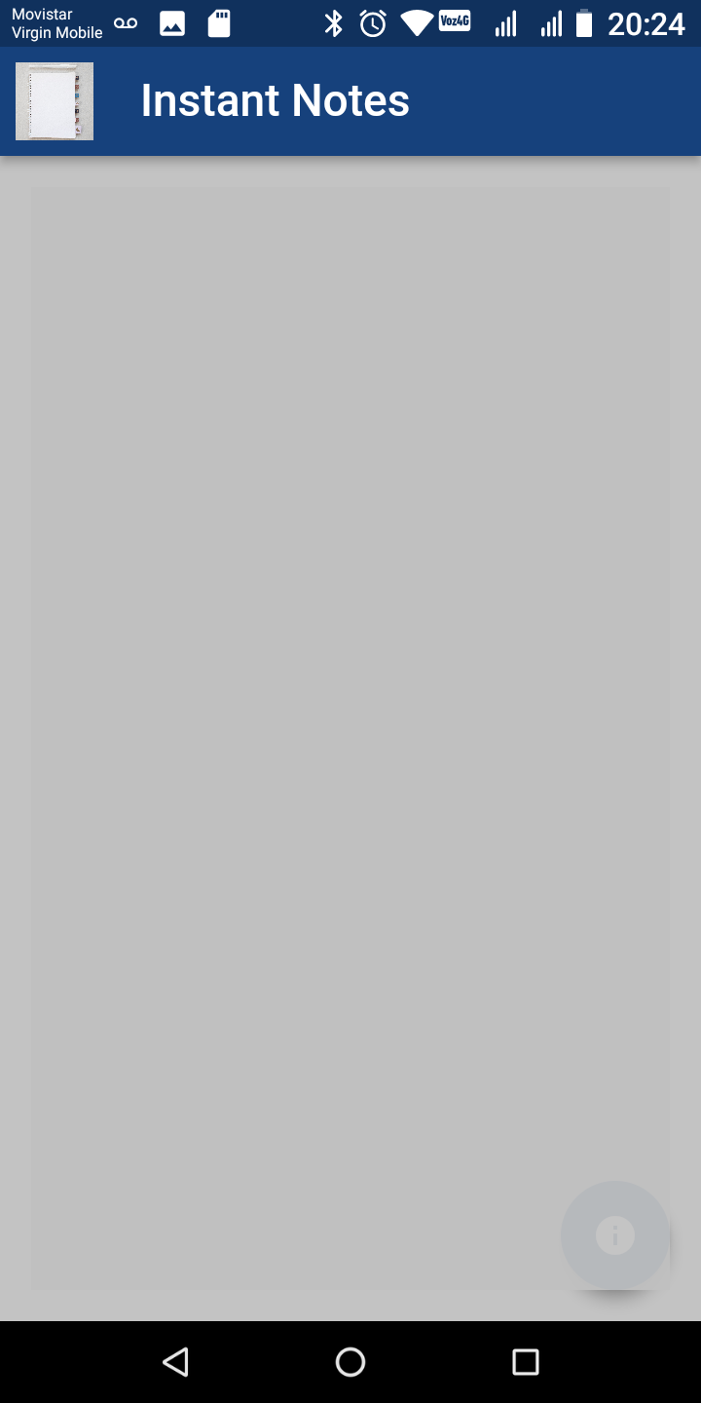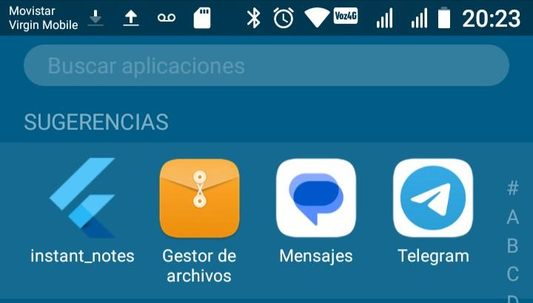

**Distribución a través de App Distribution (2 revisores invitados, se espera lanzar pronto una nueva versión con las dificultades resueltas).**

